Документация по проекту
Наименование проекта: оптимизация производства стали на заводе “К”
Выполнили: Афанасьев Кирилл Алексеевич, Драчев Александр Сергеевич
Специальность: 09.02.07 Информационные системы и программирование
Группа: ИСП-9
  - Проблема
Компания сталкивается с неэффективным управлением заказами на производство стальных изделий различных марок и учетом ресурсов на складе. Основные проблемы:
- Отсутствие единой системы учета заказов и ресурсов
- Ручной ввод данных приводит к ошибкам в расчетах
- Невозможность оперативно проверить наличие ресурсов для выполнения заказов
- Отсутствие автоматического формирования производственных планов
- Сложность отслеживания выполнения заказов

1.2 Решение
- Управления складскими ресурсами (руда, никель, хром, марганец)
- Формирования заказов на производство сталей различных марок (A, B, C)
- Контроля выполнения заказов
- Автоматической проверки достаточности ресурсов
- Формирования отчетов по производственным планам
1.3 Навигация между экранами
Приложение состоит из экранов перечисленных ниже.
Главная форма (MainForm) содержит кнопки для перехода ко всем основным формам:
- "Склад" - открывает WarehouseForm
- "Сделать заказ" - открывает MakeOrderForm
- "Очередь заказов" - открывает QueueForm
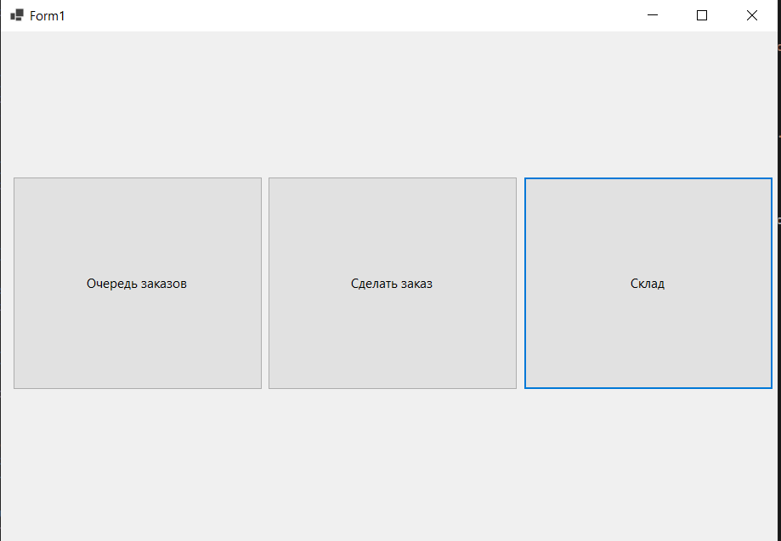
Рисунок 1.1 – Главная форма (MainForm)
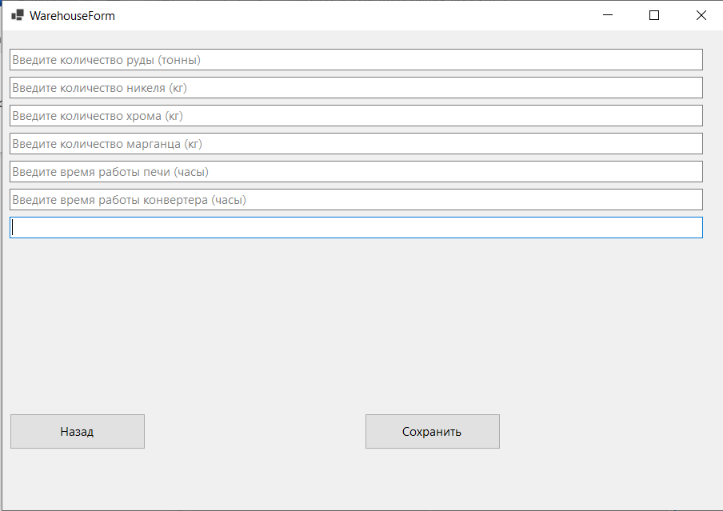

Рисунок 1.2 – "Склад" (WarehouseForm)
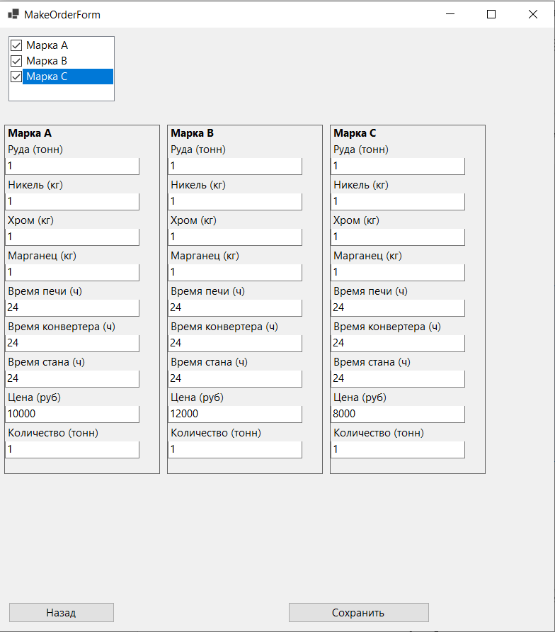

Рисунок 1.3 "Сделать заказ" (MakeOrderForm)
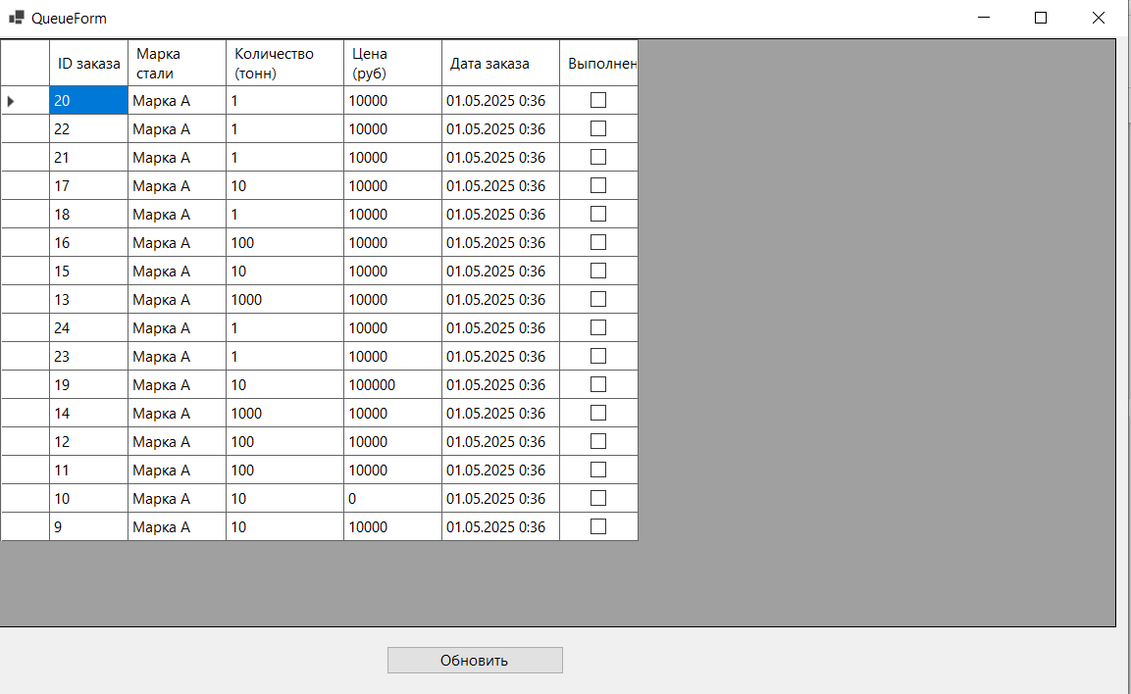
Рисунок 1.4 "Очередь заказов" (QueueForm)

1.2 Техническая документация по проекту:
1.2.1 Класс DatabaseConnection
Реализует паттерн Singleton для работы с подключением к БД.
Поля доступа private:
_instance | единственный экземпляр класса
_lock | объект для потокобезопасности
_connection | подключение к SQL Server

Методы доступа public
Instance | получение экземпляра класса
OpenConnection | открытие соединения
CloseConnection | закрытие соединения

1.2.2 Класс DBQueryClass
Реализует интерфейс IMySqlConnection для работы с базой данных.
Методы доступа public
SaveSelectedValueWarehouseToDatabase | Сохраняет данные о ресурсах на складе
GetTotalResources | Возвращает общее количество ресурсов на складе
SaveSelectedValueOrderMarkAToDatabase | Сохраняет заказ для марки стали A
SaveSelectedValueOrderMarkBToDatabase | Сохраняет заказ для марки стали B
SaveSelectedValueOrderMarkCToDatabase | Сохраняет заказ для марки стали C
SaveOrderWithResourcesCheck | Сохраняет группу заказов с проверкой ресурсов

Методы доступа private
CheckResourcesForOrder | Проверяет достаточность ресурсов для заказа
CalculateResourcesNeeded | Рассчитывает требуемые ресурсы для заказов
SaveOrder | Сохраняет один заказ в БД (внутренний метод)
DeductResources | Списание ресурсов со склада
GetGradeParameters | Возвращает параметры марки стали
CheckResourcesAvailability | Проверяет наличие конкретных ресурсов

1.3 Ссылка на открытый репозиторий
https://github.com/Loliki123232/ConsoleAppCase2

